Міністерство освіти і науки України

Національний технічний університет України

«Київський політехнічний інститут»

Факультет інформатики та обчислювальної техніки

Кафедра обчислювальної техніки

ЛАБОРАТОРНА РОБОТА № 5

З дисципліни «Алгоритми та методи обчислень»

ВИКОНАВ:

студент 2 курсу ФІОТ

групи ІО-41

Логвинчук А. І.

ПЕРЕВІРИВ:

ст. вик. Порєв В. М.

Київ – 2016

**Тема:** Розв’язання систем лінійних алгебраїчних рівнянь

**Мета:** Вивчити алгоритми методів розв'язання систем лінійних алгебраїчних

рівнянь на ЕОМ

**Завдання:**

Варіант 20. Програмно реалізувати алгоритм розв’язання СЛАР методом Гаусса з послідовним виключенням змінних.

Тестові дані

коефіцієнти системи: вектор вільних членів: розв’язок системи:

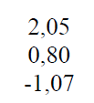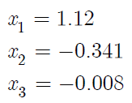

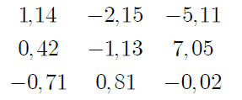

**Програма:**

**gaussian.py:**

def swap_rows(matrix, index1, index2):

matrix[index1], matrix[index2] = matrix[index2], matrix[index1]

def gaussian_elimination(matrix):

row_count = len(matrix)

row_length = len(matrix[0])

for i in range(row_count):

imax = i

for j in range(i, row_count):

if matrix[j][i] > matrix[imax][i]:

imax = j

swap_rows(matrix, i, imax)

for j in range(i+1, row_count):

first_j = matrix[j][i]

for k in range(row_length):

matrix[j][k] -= matrix[i][k] * first_j / matrix[i][i]

def back_substitution(matrix):

n = len(matrix)-1

solution = [matrix[n][n+1] / matrix[n][n]] # n's root

for i in range(n-1, -1, -1): # n-1's... root

sum = matrix[i][n+1]

for j in range(n, i, -1): # n's coef

sum -= matrix[i][j] * solution[n-j]

x = sum / matrix[i][i]

solution.append(x)

return solution[::-1]

def gaussian_method(matrix):

gaussian_elimination(matrix)

return back_substitution(matrix)

def main():

system_matrix = [

[1.14, -2.15, -5.11, 2.05],

[0.42, -1.13, 7.05, 0.80],

[-0.71, 0.81, -0.02, -1.07]

]

# system_matrix = [

# [2, 0, -1, -2, -8],

# [0, 1, 2, -1, -1],

# [1, -1, 0, -1, -6],

# [-1, 3, 2, 0, 7]

# ]

solution = gaussian_method(system_matrix)

print("Solution:")

for var in range(len(solution)):

print("X{} = {}".format(var+1, solution[var]))

if __name__ == '__main__':

main()

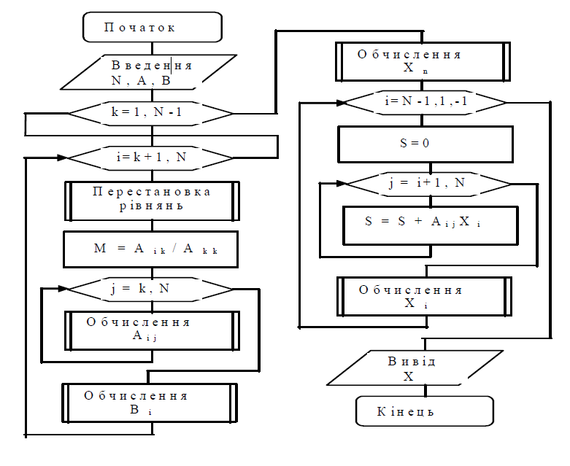**Блок-схема алгоритму**

рис. 1. Блок-схема алгоритму комбінованого методу

**Результат виконання програми**

Solution:

X1 = 1.1163379847724404

X2 = -0.3426655630889502

X3 = -0.00795376452410474

**Висновок**

Метод Гаусса з послідовним виключенням змінних є одним з основних точних методів розв’язання систем лінійних алгебраїчних рівнянь. Він складається з двох основних кроків: прямого ходу і зворотнього.

На прямому ході вібувається зведення розширеної матриці системи до трикутного вигляду. Таким чином, шляхом еквівалентних перетвореннь розв’язки системи не змінюються, однак формат матриці дозволяє з лекістю обчислити їх.

На зворотньому ході відбувається обчислення значення останньої невідомої. Далі відомі значення підставляються у попереднє рівняння, що дає змогу обчислити наступні корені. Це повторюється доти, доки не буде знайдено розв’язок системи: вектор Х={X1, X2, …, Xn}, який задовільняє рівність A*X=B, де А – матриця коефіцієнтів системи, а В – вектор вільних членів.

Окрім точних методів розв’язку СЛАР існують також наближені, які дозволяються знати розв’язок з певною наперед заданою точністю.